Логопедичний матеріал
для опрацювання учнями:
1-Б клас: Гасанов Д., Волосова Д., Дерев’янко М., Тараненко І., Трощенко М., Уманець Д.

Заняття №4 19.01
Тема. Розрізнення дзвінких та глухих приголосних.
Звуки [б-б’], букви Бб.
- Послухайте скоромовку :
Бабин біб розцвів у дощ –
буде бабі біб у борщ.
Біб – це овочева рослина, схожа на квасолю.
Який звук стоїть на початку слова баба у віршику? ([б]) Як він вимовляється: твердо чи м’яко? А в слові біб?

- Артикуляційна гімнастика ведмедиком Сенею:
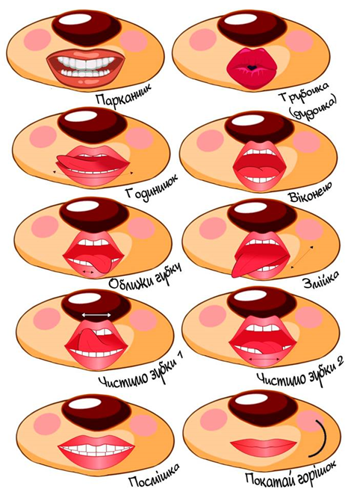
- Порівняння артикуляції [б]-[б’], вимова перед дзеркалом. Характеристика звука [б]: приголосний, дзвінкий, губний, проривний.

- Хвилинка фантазії «На що схожа буква б »
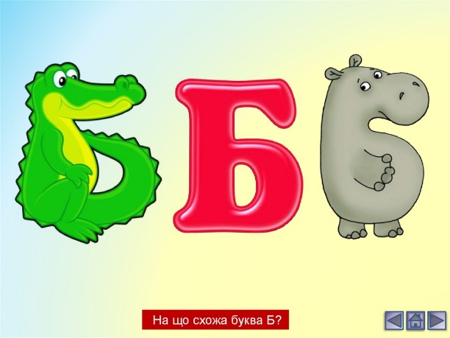
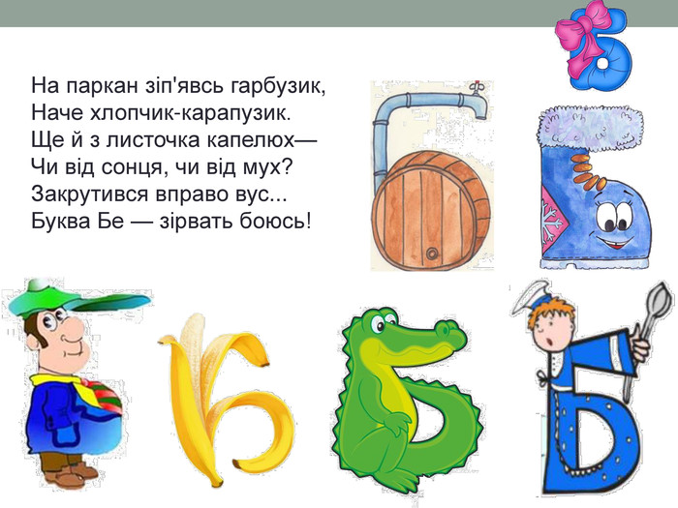
- Промовляння чистомовок з [б]
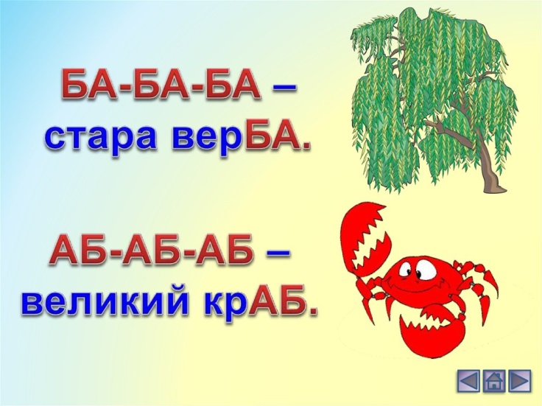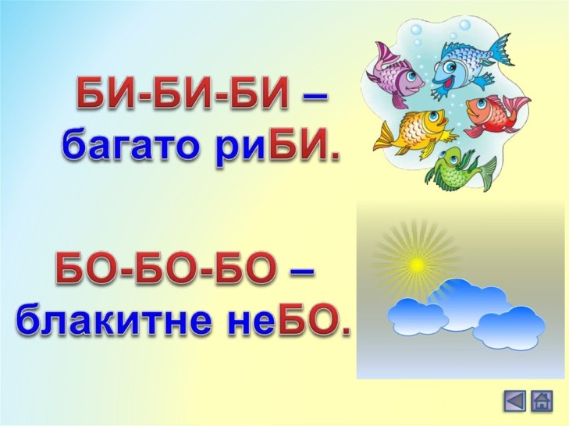

- Диференціація звуків [б], [б’].
Послухати вірш двічі, виділити слова зі звуком [б], потім - із [б’].

Будинок білий біля річки
З балконами на кожен бік
Будують братик і сестричка,
Бо в них і тато - будівник!
Н. Забіла

Заняття №5 20.01
Тема. Звуки [п-п’], букви Пп.

- Казка «Бобове зернятко», за посиланням https://www.youtube.com/watch?v=dDz-aGSCRF0&list=LL747-pNV6vjMGjwxGmyKbUw&index=25

- Послухайте вірш :
В нас пістрявий жив папуга,
на папері малював.
Він портрети та пейзажі
Всім птахам презентував.

Словникова робота:
Пістрявий – різнокольоровий, яскравий.
Портрети, пейзажі – картини із зображенням людей, природи.
Презентував – дарував.
Прочитати ще раз вірш дітям.
Про якого птаха вірш? Який звук стоїть на початку слова?
Який був папуга? Як вимовляється звук на початку слова? (м’яко) . Назвіть ще слова із звуком [п]. Де він знаходиться у словах? (початок, середина, кінець)

- Артикуляційна гімнастика з ведмедиком Сенею. (див. у попередньому занятті)
- Порівняння артикуляції [п]-[п’], вимова перед дзеркалом. Характеристика звука [п]: приголосний, глухий, губний, проривний

- «Спіймайте» слово, в якому є звук [п]. Дорослий читає, а дитина, коли почує в слові звук [п], плескає в долоні:

Пастух, стіл, записка, опеньки, стіна, липа, сніг, Степан, крупа, двері, пальто, вікно, пшениця.

- Викладання букви П з олівців, вушних паличок, ліплення з пластиліну.

Заняття №6 21.01
Тема. Свійські птахи

- Артикуляційна гімнастика з ведмедиком Сенею (див. у попередньому занятті)
- Перегляньте презентацію за посиланням https://ppt-online.org/432274

- Дайте відповіді на запитання:
- Як звуть пташенят півня і курки? (курчата)
- Як звуть пташенят гуски і гусака? (гусенята)
- Як звуть пташенят індика і індички? (індичата)
- Як звуть пташенят качура і качки? (каченята)
- Як звуть пташенят перепела та перепілки? (перепеленята)

- Хто як «говорить»?
Індик ґелґоче.
Півень… (кукурікає).
Курка… (кудахче).
Гусак … (гоготить).
Качка … (кряче).

- «Перетворися» на свійську пташку, сховайся і покажи голосом, як вона кричить? А батьки нехай здогадаються.

